# EdgeGallery安装FAQ

### 1．pod装置pending处理方法

**问题描述**：

安装完成后pod状态正常为running状态，kubectl get pos --all-namespaces

如果status为pending状态：

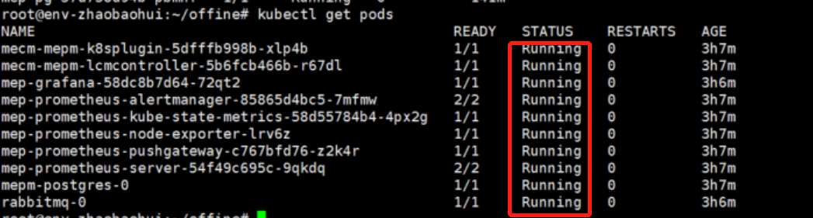

图1 pod状态

**处理建议：**

A.检查虚机CPU，内存使用情况，确认资源是否够用。

B.检查node或者pod有没有污点

kubectl describe node | grep taint

如果存在污点删除污点后删除污点，

kubectl taint nodes node1 key:NoSchedule- //node1为node name

### 2. MEP安装DNS问题

**问题描述：**

边缘环境测试，多网卡mp1和mm5网卡隔离，从mp1接口获取mep给的token失败

该原因为DNS有问题导致。

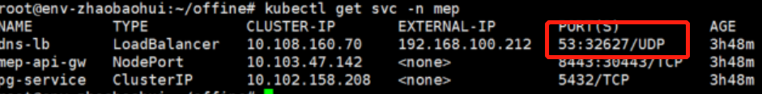

图2端口

**处理建议：**

DNS的53端口，由于环境安全策略屏蔽了该端口，在华为云上打开此端口问题解决

### 3．安装过程中K8S的8080端口问题导致安装K8S安装失败

**问题描述：**

具体情况如下：

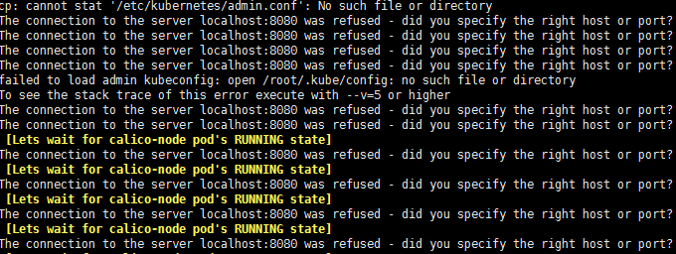

图3安装失败

**处理建议：**

该问题为K8S为安装未成功：

kubeadm reset -f

kubeadm init --kubernetes-version=1.18.7

根据上条指令提示执行下面的命令：

mkdir -p $HOME/.kube

sudo cp -i /etc/kubernetes/admin.conf $HOME/.kube/config

sudo chown $(id -u):$(id -g) $HOME/.kube/config

kubectl apply -f <https://docs.projectcalico.org/manifests/calico.yaml>

完成后重新执行bash eg.sh -i安装即可

这样安装过程中可能会使个别pod存在污点导致pod状态一直为pending状态，可以直接使用

kubectl taint nodes --all node-role.kubernetes.io/master- 删除污点。

在继续安装bash eg.sh -i即可，或者安装过程中重新打开一个窗口您使用kebuctl get pod --all-spaces中有pod状态为pending状态，且安装进程一直在等待该pod running 也可以直接使用上述删除污点的指令，安装流程也会直接向下执行。

### 4．网卡名配置错误导致安装失败

**问题描述：**

env.sh网卡名配置导致安装失败

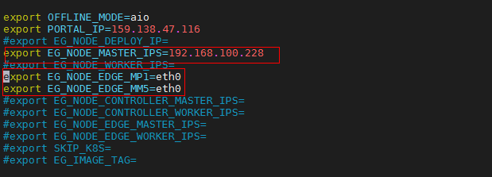

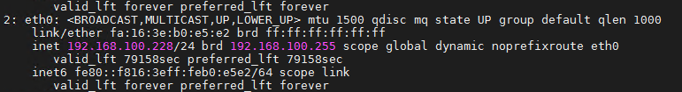

**处理建议：**

虚机可以会有多张网卡或者网桥，经常会填错网卡导致安装失败，这个地方IP与网卡名必须配置一致。

### 5．用户权限导致安装失败

**问题描述：**

Ubuntu安装完成后基本上都是自己创建的用户名，而EdgeGallery安装需要root权限。

**处理建议：**

使用指令：

Sudo passwd root 修改root账号密码

桌面环境登录root

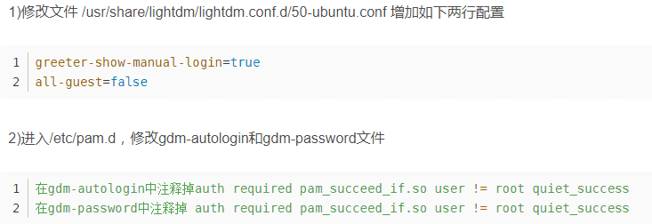

如果要ssh登录：

使用指令sudo ps –e | grep ssh查看是否安装ssh服务 如果没有：

Sudo apt-get install openssh-server 现在安装ssh服务

修改/etc/ssh/sshd_config文件，将#permitrootlogin prohibit-password

改为 permitrootlpgin yes

使用指令 service ssh restart 重启ssh服务

这样操作完就可以直接使用root账号登录了，减少出问题的几率。

### 6．K8S集群间免密设置未生效导致安装失败

**问题描述：**

由于免密设置未生效导致安装失败

**处理建议：**

免密设置流程如下：

a.在deploy节点上生成密钥：  
ssh-keygen -t rsa //生成密钥

b.在deploy节点上设置免密：

scp -p /root/.ssh/id_rsa.pub (master IP):/root/.ssh/authorized_keys

scp -p /root/.ssh/id_rsa.pub (worker IP):/root/.ssh/authorized_keys

分别SSH到master和worker节点确认免密设置是否成功。

多节点安装，我们的安装包在deploy节点，安装过程中deploy节点作为仓库，需要给Master和worker节点传送文件

经常有设置完a和b两步，没有进行登录，导致传送文件不成功master节点安装失败。

### 7. K8S重启后报6443端口问题

**问题描述：**

目前个人虚机安装完成后有的虚机存在交换空间的问题，导致本身已经安装完成的EG，出现下图的问题：



**处理建议：**

Swapoff -a

Systemctl restart docker

Systemctl restart kubelet

Systemctl daemon-reload

从新执行完成swapof –a关闭交换空间，重启docker和kubelet，reload过程需要等待一会，该问题解决。

### 8. config文件上传失败

**问题描述：**

边缘侧下载完kube下的config文件在mecm侧注册边缘节点时上传配置文件失败。

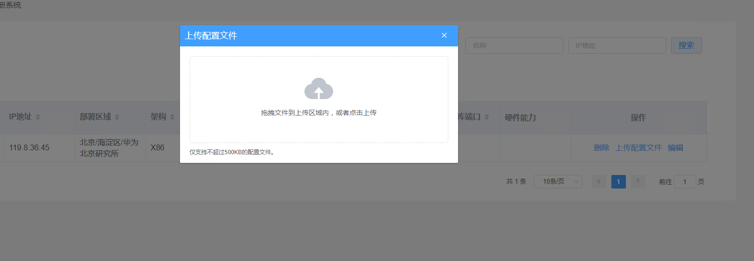

**处理建议：**

在这步骤上传时出现错误，config文件始终上传失败

最后检查发现config文件缺少读写权限导致上传配置文件失败

更改文件权限后，上传成功。

### 9. APP部署失败

**问题描述:**

安装完成后部署测试的到这一步，分配测试节点失败。

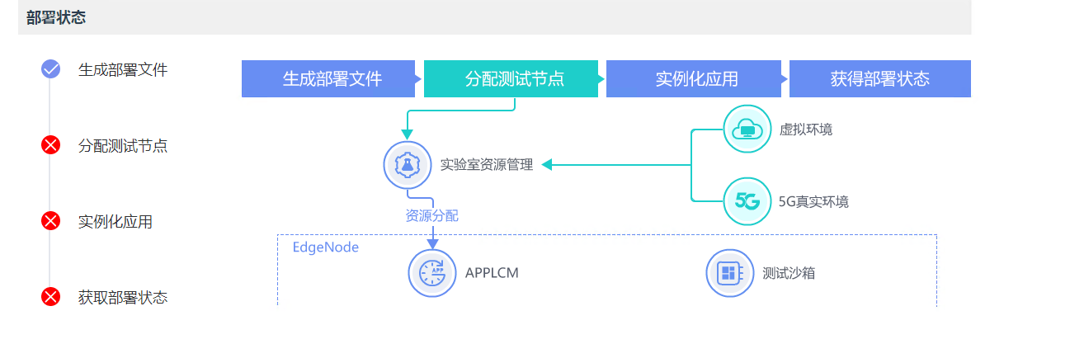

**处理建议：**

分配测试节点失败，该问题可能原因为：

MECM侧未配置未注册边缘节点。

中心节点数据库未添加边缘节点信息。

注册边缘节点时未上传配置文件。

### 10. APP实例话失败

**问题描述:**

部署调测完成，沙箱验证失败：

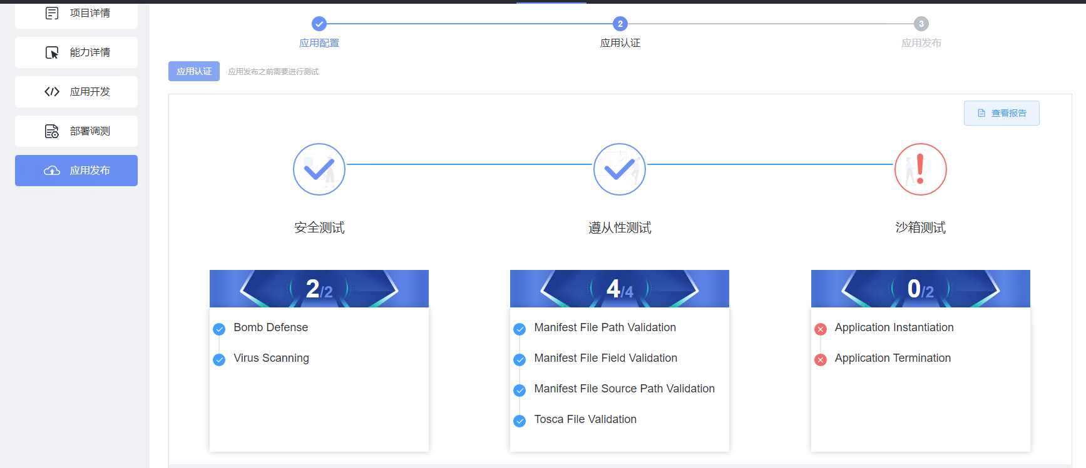

**处理建议：**

可以检查该应用是否已经在改边缘节点已经部署

Helm list查看结果如果已经存在删除即可。

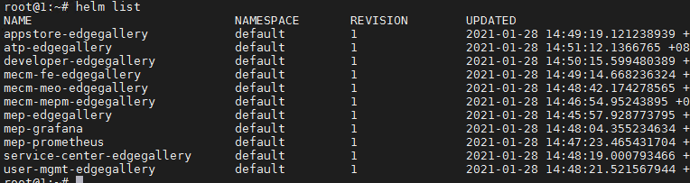

### 11. pod安装失败

**问题描述:**

安装过程中可以能会存在某些pod安装失败，可以使用：

Kubectl describe pod 对应有问题的pod名字

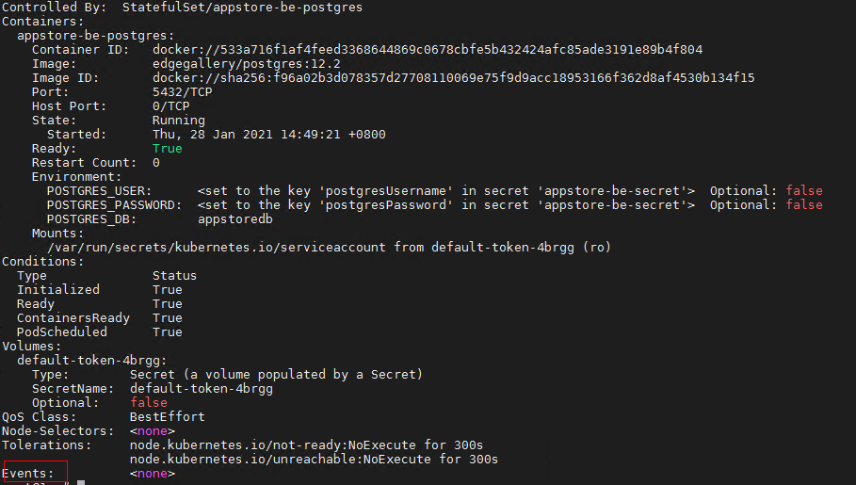

**处理建议：**

根据event事件分析改pod安装失败的原因，例如镜像拉取失败，

镜像拉去失败，可以手动上传镜像包 ，使用docker命令指令在本地拉去

或者docker pull 在远端公共仓库拉去镜像包，修改镜像名字和yaml一致

删除pod即可

### 12. 部署失败pod的事件分析

**问题描述:**

实例app时有时会出现部署失败情况：

**处理建议：**

Kubectl logs *** 查看相关pod事件

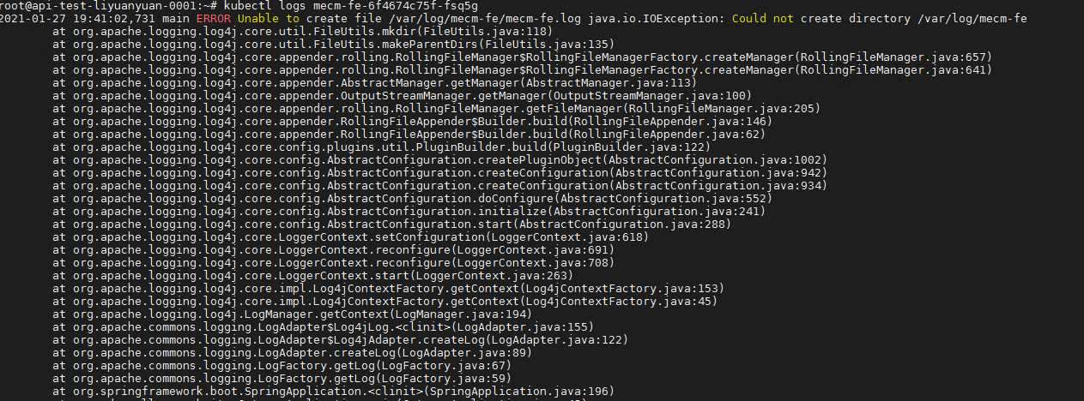

也可以查看容器中部署日志分析部署失败的原因：

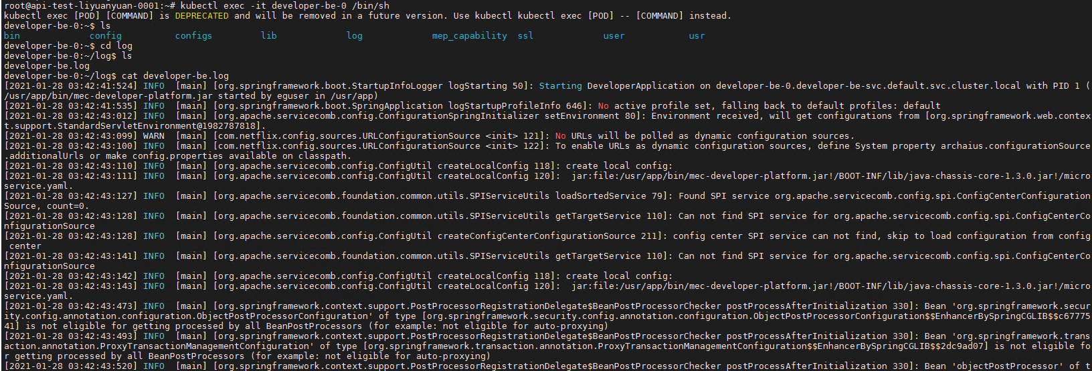

结合前台信息分析错误原因：

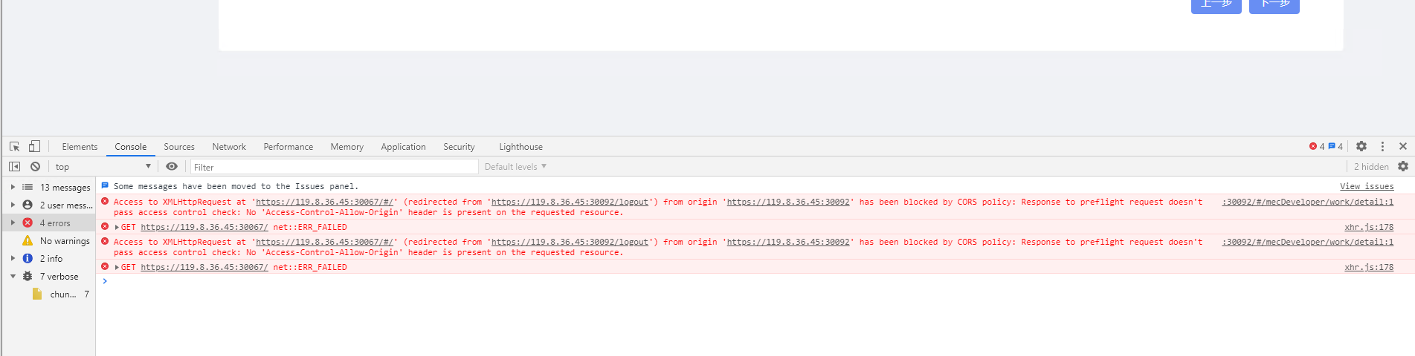

可三者结合分析查找部署失败原因